

面向对象Java—实验报告



实验四： Java API.

姓 名： 马凌峰
学 号： 202307020122
专业班级： 计算机232
系 别： 计算机科学与技术
学 院： 电子信息与人工智能学院

实验4 Java API（实验报告）
- 实验目的
在集成开发环境下，通过阅读Java API文档来使用合适的常用类及方法解决实际问题。
- 实验目标
- 能够通过阅读Java API文档来灵活运用Java API中的一些常用类（例如String、StringBuffer、System、Runtime、Math、Random等）来解决实际问题。
- 能够灵活运用用Java语言的常用集合类（ArrayList、Map、Collections、Array等）来解决实际问题。
- 实验内容
3.1 实验环境
idea 2021
3.2 具体实验内容
- 定义一个方法，根据用户身份证号码计算其年龄并输出。
- 采用Random类或者Math类随机生成一组随机数，存入List集合类(ArrayList、LinkedList等都可以)，并利用Iterator接口便利集合。
- 分别统计字符串中出现的大写字母、小写字母个数，以及
- 出现的数字字符以及其他字符的个数。
- 编写一个程序,实现字符串大小写的转换并倒序输出。具体要求：(1)使用for循环将字符串从最后一个字符开始遍历。（2）遍历的当前字符如果是大写字符，就使用toLowerCase()方法将其转换为小写字符，反之则使用toUpperCase()方法将其转换为大写字符。（3）定义一个StringBuffer对象，调用append()方法依次添加遍历的字符，最后调用StringBuffer对象的toString( )方法，并将得到的结果输出。
注意：倒叙序出要单独写一个有参的方法，在主函数里调用该方法完成测试。

- 实验过程分析
4.1 实验步骤
- 定义一个方法，根据用户身份证号码计算其年龄并输出。
- 定义了一个名为calculateAge()的静态方法,接受一个String类型的身份证号码作为参数。
- 检查输入的身份证号码长度是否为18位,如果不是则输出错误信息并返回。
- 从身份证号码中提取出生日期字符串(yyyyMMdd)。这里使用了substring()方法截取字符串。
- 使用DateTimeFormatter类,根据"yyyyMMdd"的格式解析出生日期字符串,得到一个LocalDate对象。
- 使用LocalDate.now()获取当前日期,也是一个LocalDate对象。
- 使用Period.between()方法,计算出生日期和当前日期之间的年龄差,获得年龄。
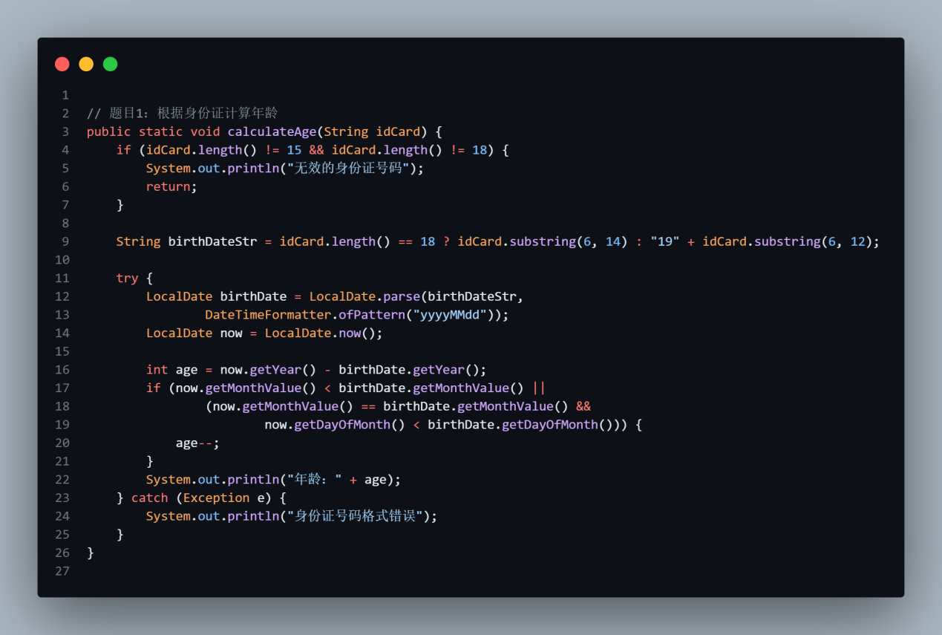
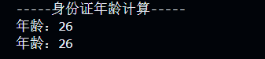
// 题目1：根据身份证计算年龄
public static void calculateAge(String idCard) {
if (idCard.length() != 15 && idCard.length() != 18) {
System.out.println("无效的身份证号码");
return;
}

String birthDateStr = idCard.length() == 18 ? idCard.substring(6, 14) : "19" + idCard.substring(6, 12);

try {
LocalDate birthDate = LocalDate.parse(birthDateStr,
DateTimeFormatter.ofPattern("yyyyMMdd"));
LocalDate now = LocalDate.now();

int age = now.getYear() - birthDate.getYear();
if (now.getMonthValue() < birthDate.getMonthValue() ||
(now.getMonthValue() == birthDate.getMonthValue() &&
now.getDayOfMonth() < birthDate.getDayOfMonth())) {
age--;
}
System.out.println("年龄：" + age);
} catch (Exception e) {
System.out.println("身份证号码格式错误");
}
}

- 采用Random类或者Math类随机生成一组随机数，存入List集合类(ArrayList、LinkedList等都可以)，并利用Iterator接口便利集合。
- 通过创建Random类的实例来初始化一个随机数生成器。这个生成器将用于生成随机数。
- 创建一个ArrayList实例来作为存储随机数的容器。ArrayList是一个动态数组，可以方便地添加和访问元素。
- 通过循环，使用Random实例的nextInt(int bound)方法生成指定范围内的随机数（在这个例子中是0到99之间），并将这些随机数添加到ArrayList中。
- 使用ArrayList的iterator()方法获取一个Iterator实例。Iterator提供了遍历集合的标准方式，不依赖于集合的内部结构。通过hasNext()方法检查是否还有更多元素，以及通过next()方法获取当前元素并打印
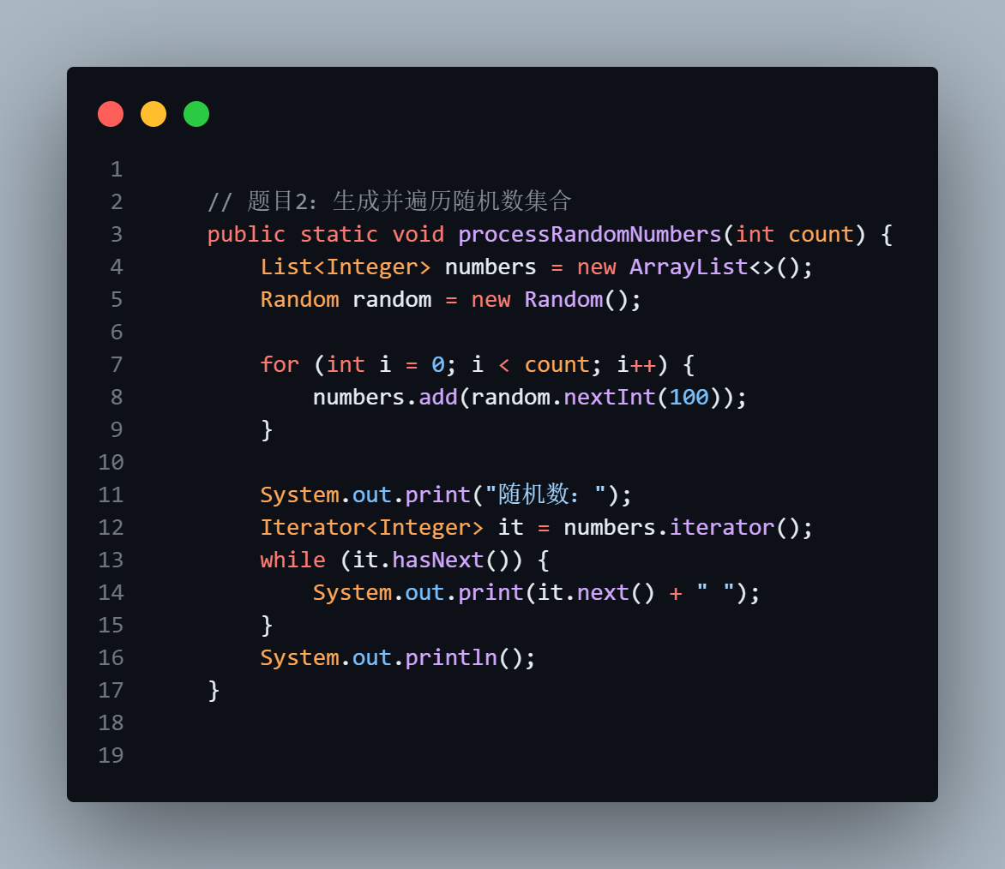
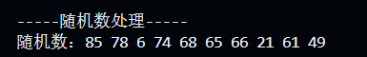
// 题目2：生成并遍历随机数集合
public static void processRandomNumbers(int count) {
List<Integer> numbers = new ArrayList<>();
Random random = new Random();

for (int i = 0; i < count; i++) {
numbers.add(random.nextInt(100));
}

System.out.print("随机数：");
Iterator<Integer> it = numbers.iterator();
while (it.hasNext()) {
System.out.print(it.next() + " ");
}
System.out.println();
}

- 分别统计字符串中出现的大写字母、小写字母个数，以及
出现的数字字符以及其他字符的个数。
定义四个整型变量来分别记录大写字母、小写字母、数字和其他字符的个数。
- 使用for循环遍历输入字符串的每个字符。
- 在循环体内，使用Character类的静态方法来判断当前字符的类型，并根据类型增加相应的计数器。
- 遍历完成后，使用System.out.println方法打印每种类型字符的计数结果。
- 在main方法中调用count方法，并传入一个测试字符串来验证代码的正确性。
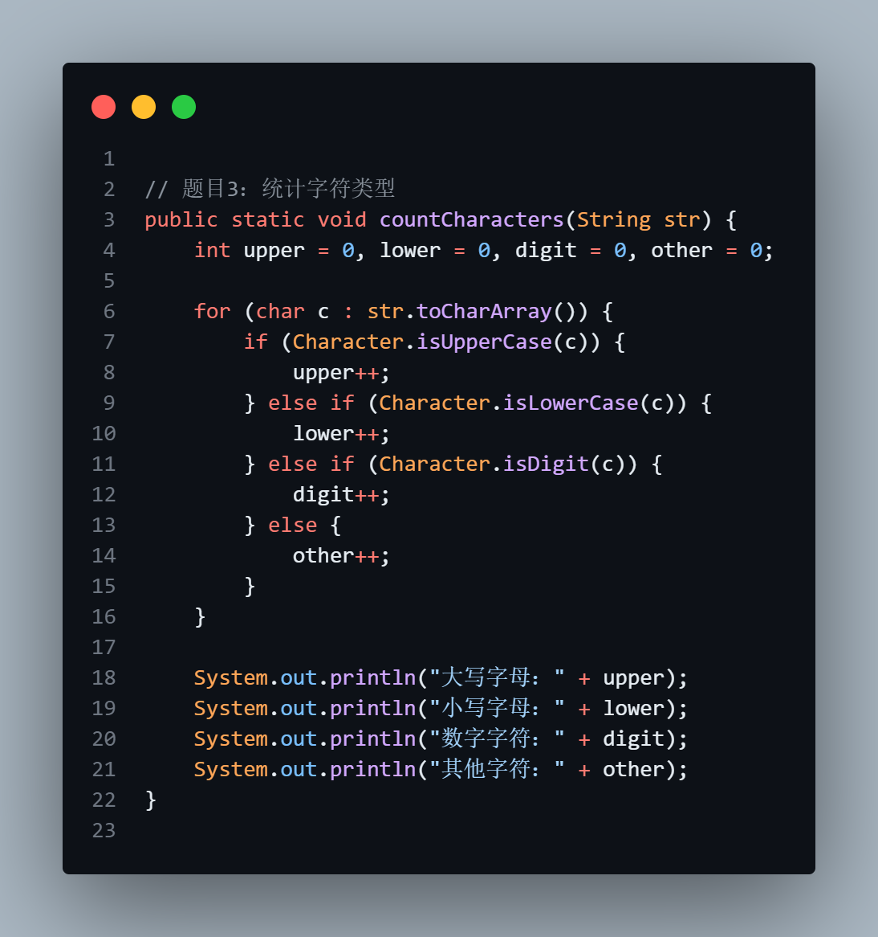
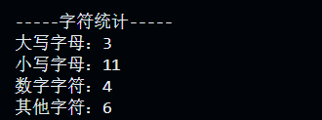
// 题目3：统计字符类型
public static void countCharacters(String str) {
int upper = 0, lower = 0, digit = 0, other = 0;

for (char c : str.toCharArray()) {
if (Character.isUpperCase(c)) {
upper++;
} else if (Character.isLowerCase(c)) {
lower++;
} else if (Character.isDigit(c)) {
digit++;
} else {
other++;
}
}

System.out.println("大写字母：" + upper);
System.out.println("小写字母：" + lower);
System.out.println("数字字符：" + digit);
System.out.println("其他字符：" + other);
}

- 编写一个程序,实现字符串大小写的转换并倒序输出。具体要求：(1)使用for循环将字符串从最后一个字符开始遍历。（2）遍历的当前字符如果是大写字符，就使用toLowerCase()方法将其转换为小写字符，反之则使用toUpperCase()方法将其转换为大写字符。（3）定义一个StringBuffer对象，调用append()方法依次添加遍历的字符，最后调用StringBuffer对象的toString( )方法，并将得到的结果输出。
注意：倒叙序出要单独写一个有参的方法，在主函数里调用该方法完成测试。

- reverseAndTransformCase方法首先创建了一个StringBuffer对象result，用于构建最终的字符串。
- 使用一个从字符串末尾开始的for循环遍历输入字符串input的每个字符
- 在循环中，它检查当前字符是否为大写，如果是，则使用Character.toLowerCase()方法将其转换为小写并添加到result中；
- 如果不是大写（包括小写字母、数字、标点符号等），则使用Character.toUpperCase()方法将其转换为大写并添加到result中。
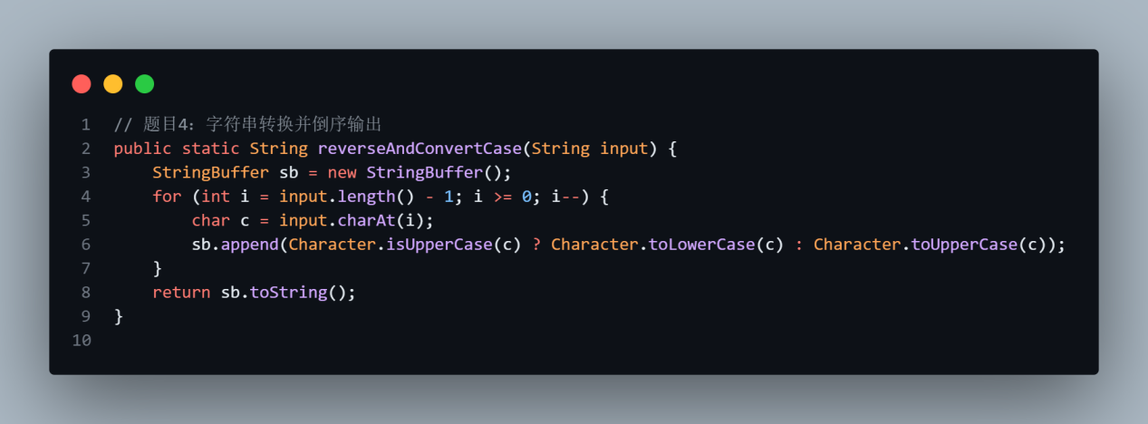

// 题目4：字符串转换并倒序输出
public static String reverseAndConvertCase(String input) {
StringBuffer sb = new StringBuffer();
for (int i = input.length() - 1; i >= 0; i--) {
char c = input.charAt(i);
sb.append(Character.isUpperCase(c) ? Character.toLowerCase(c) : Character.toUpperCase(c));
}
return sb.toString();
}

4.2 错误分析
1.
问题表述：无法解析LocalDate
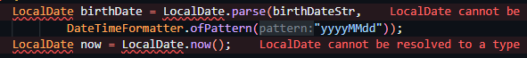

解决方法：
缺少引用import java.time.LocalDate;方法
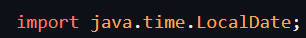

- 实验总结
通过本次实验，对于Java的编程思路更加了解，也更加熟悉，了解并掌握部分常见Java API的使用方法；对Random类，Character类等使用也有了更加深刻的理解；实验中不够细心，犯了一些低级错误，在接下来的实验中，要仔细检查，尽量避免低级错误

